**Ubuntu系统Geth客户端安装与源码编译**

Geth就是Go Ethereum，即用Golang语言实现的以太坊客户端。Geth是以太坊协议的具体落地实现，通过Geth可以实现以太坊的各种功能，如账户的新建编辑删除，开启挖矿，Eher币的转移，智能合约的部署和执行等等。

#### 一、Geth客户端安装

（参考资料<https://github.com/ethereum/go-ethereum/wiki/Building-Ethereum>）

1.从PPA（Personal Package Archives，个人软件包档案）下载以太坊客户端

sudo apt-get install software-properties-common

sudo add-apt-repository -y ppa:ethereum/ethereum

sudo apt-get update

sudo apt-get install ethereum

在 Ubuntu 中可以使用 "add-apt-repository" 脚本添加 ppa 到当前的库中并且自动导入公钥。 在终端下使用下面的语法：

add-apt-repository ppa:<ppa_name>

举个例子：安装最新的[audacious](https://baike.baidu.com/item/audacious)（[ubuntu](https://baike.baidu.com/item/ubuntu/155795)下）

sudo add-apt-repository ppa:nilarimogard/webupd8

sudo [apt-get](https://baike.baidu.com/item/apt-get/2360755) update

sudo apt-get install audacious

注：

add-apt-repository 是由 python-software-properties 这个工具包提供的

所以要先安装python-software-properties 才能使用 add-apt-repository

否则会显示“command not found”

安装方法：[apt-get](https://baike.baidu.com/item/apt-get/2360755) install python-software-properties

sudo apt-get install software-properties-common

2. 关联本地库与远程库，编译源码

git clone https://github.com/ethereum/go-ethereum

cd go-ethereum

make geth

编译Geth需要C语言编译器以及Golang解释器，一般来说Linux系统自带C编译器，因此需要下载Golang解释器才能完成make geth操作。

编译Geth需要Golang版本不低于1.7。今年Golang已经出到了1.10，一开始下载了1.10去执行make geth命令，但是编译时在/usr/loacl/go/src/runtime中一直有报错，error内容主要是多个文件之间有许多变量重复定义。尝试debug无果，怀疑是版本问题，将Golang 1.10卸载替换为1.9.2后，再编译就能成功了。

#### 二、Geth源码编译

1.目录结构设置

在/usr/local/go/src中新建文件夹github.com，在/usr/local/go/src/github.com中新建文件夹ethereum。将从Github上下载的go-ethereum文件夹复制到/usr/local/go/src/github.com/ethereum中。

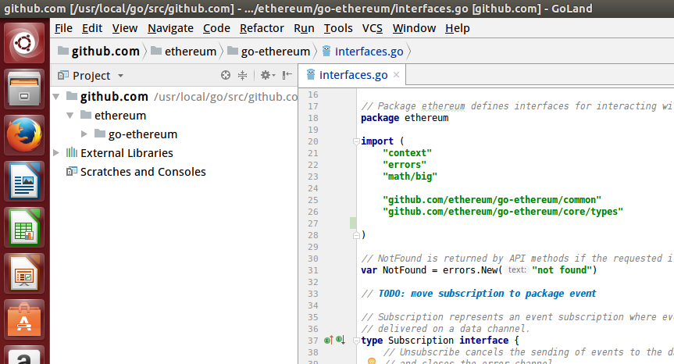

最终设置的目录结构如上图所示。因为在许多go程序文件中，会有import("github.com/ethereum/go-ethereum/......")的导入语句，如上图的第25、26行代码，因此需要满足导入包的路径，否则会报错。

2.编译配置

打开....../go-ethereum/cmd/geth/main.go并点击编译。一些IDE会自动选择正确的配置来编译，可以直接编译成功，也有一些IDE需要手动设置编译配置。下面以LiteIDE和GoLand为例。

LiteIDE：

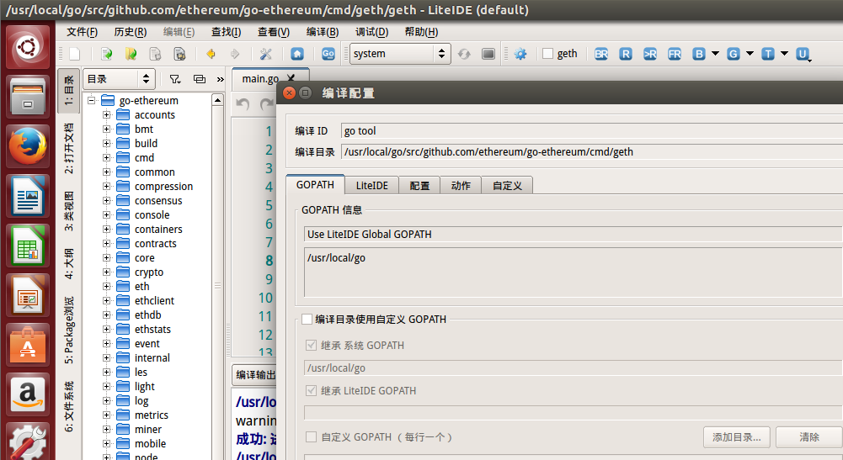

LiteIDE对于每个打开的文件都会自动设置编译目录，目录为直接包含该文件的文件夹。因此只需点击工具栏中的蓝色BR按钮（Build and Run）即可运行，非常方便。运行后即开始与公链进行连接，同步区块数据，在屏幕下方的编译输出中显示状态信息，与在终端里make geth命令的作用相同。同时编译后也会在go-ethereum/build/bin里生成一个geth文件，可以在命令行中运行，效果与编译并运行相同。

GoLand：

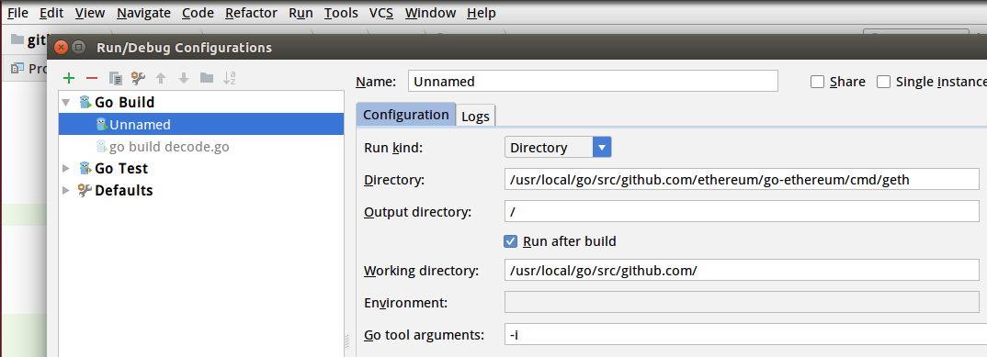

GoLand需要手动设置编译配置。先电击左上角绿色的“+”添加Go Build，将Run kind、Directory依次改为如上图所示，再用此配置进行编译即可。

#### 附：Golang 1.9.2安装方法

从https://golang.org/dl/下载安装包，本文推荐[**go1.9.2.linux-amd64.tar.gz**](https://dl.google.com/go/go1.9.2.linux-amd64.tar.gz)（ctrl+左键即可下载），将其解压到/usr/local目录下。

tar -C /usr/local -xzf go1.4.linux-amd64.tar.gz

设置Golang的环境变量

**$GOROOT** 表示 Golang的安装位置，它的值一般都是$HOME/go，当然也可以安装在别的地方。

**$GOPATH** 默认采用和$GOROOT一样的值，但从 Go 1.1 版本开始，必须修改为其它路径。它可以包含多个包含 Golang源码文件、包文件和可执行文件的路径，而这些路径下又必须分别包含三个规定的目录：src、pkg和bin，这三个目录分别用于存放源码文件、包文件和可执行文件。

gedit ~/.bashrc

在文件末尾加上下两句环境变量配置并保存

GOPATH=/usr/local/go

PATH=$GOPATH/bin:$PATH

使设置生效

source ~/.bashrc

若安装成功，就会显示当前的Golang版本

go version